AUTODL平台建议使用说明

1. 服务器登陆

（1）账号登陆：每支队伍各自拥有一个账户，默认密码为JKS12345678，前往www.autodl.com地址，进入登录界面，选择子账户登录。  
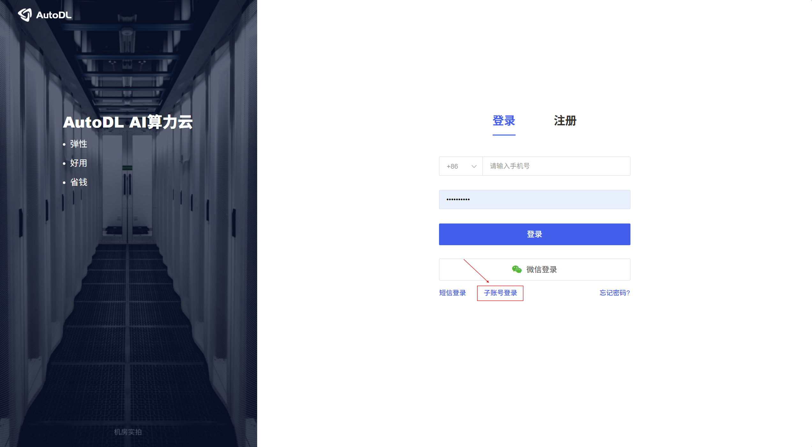

（2）登录进去后点击容器实例，可以看到队伍分到的服务器以及基本配置

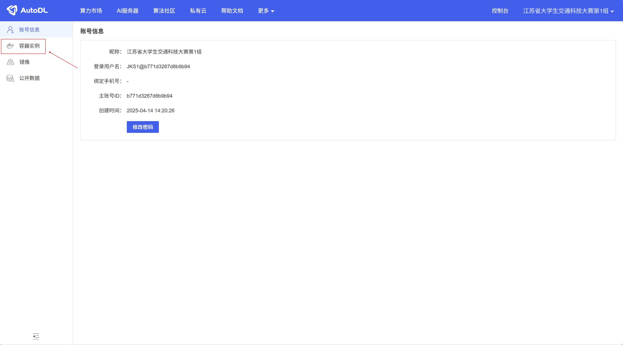

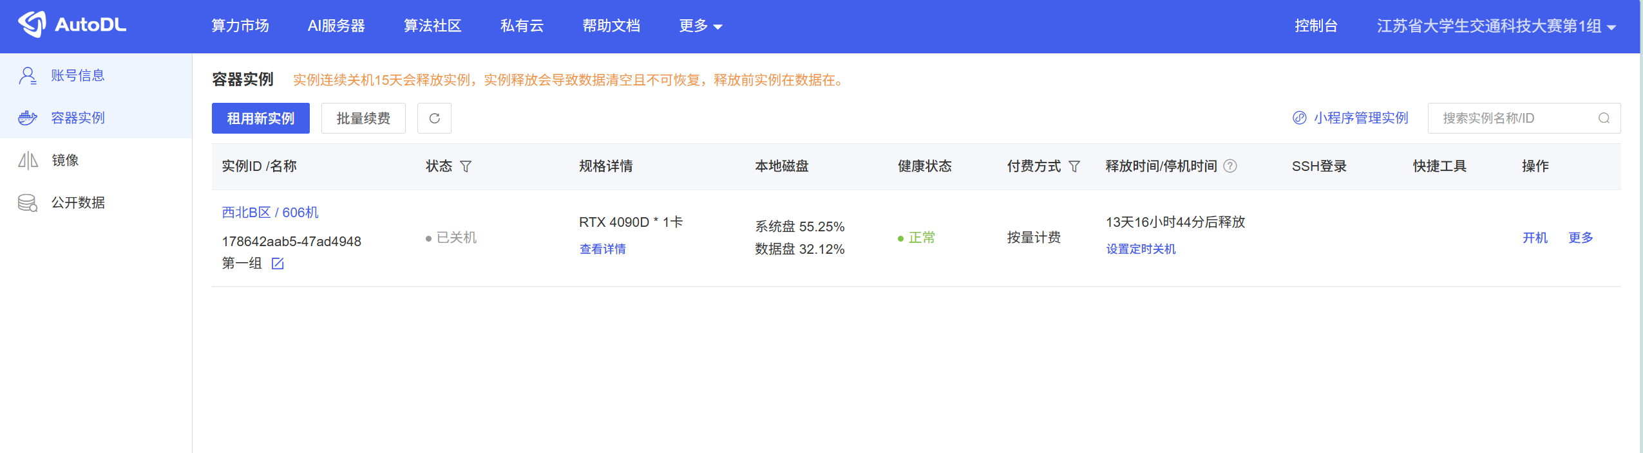

1. 服务器使用

点击开机即可开始使用。

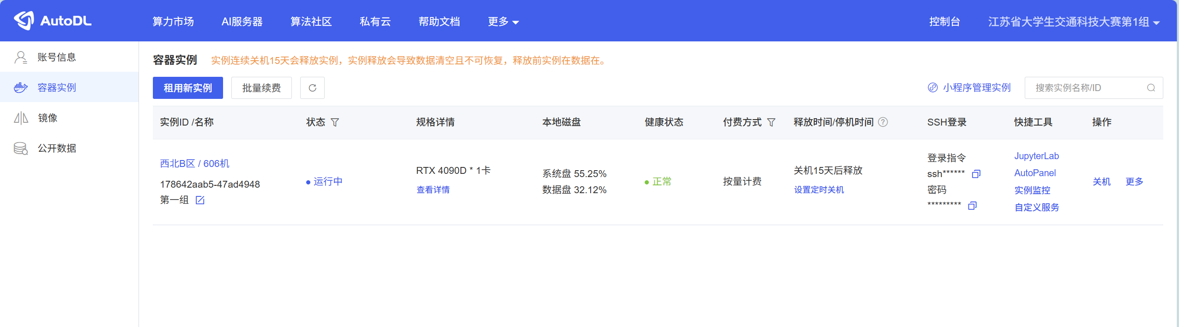

点击快捷工具下的JupyterLab选项，可进入服务器操作终端。

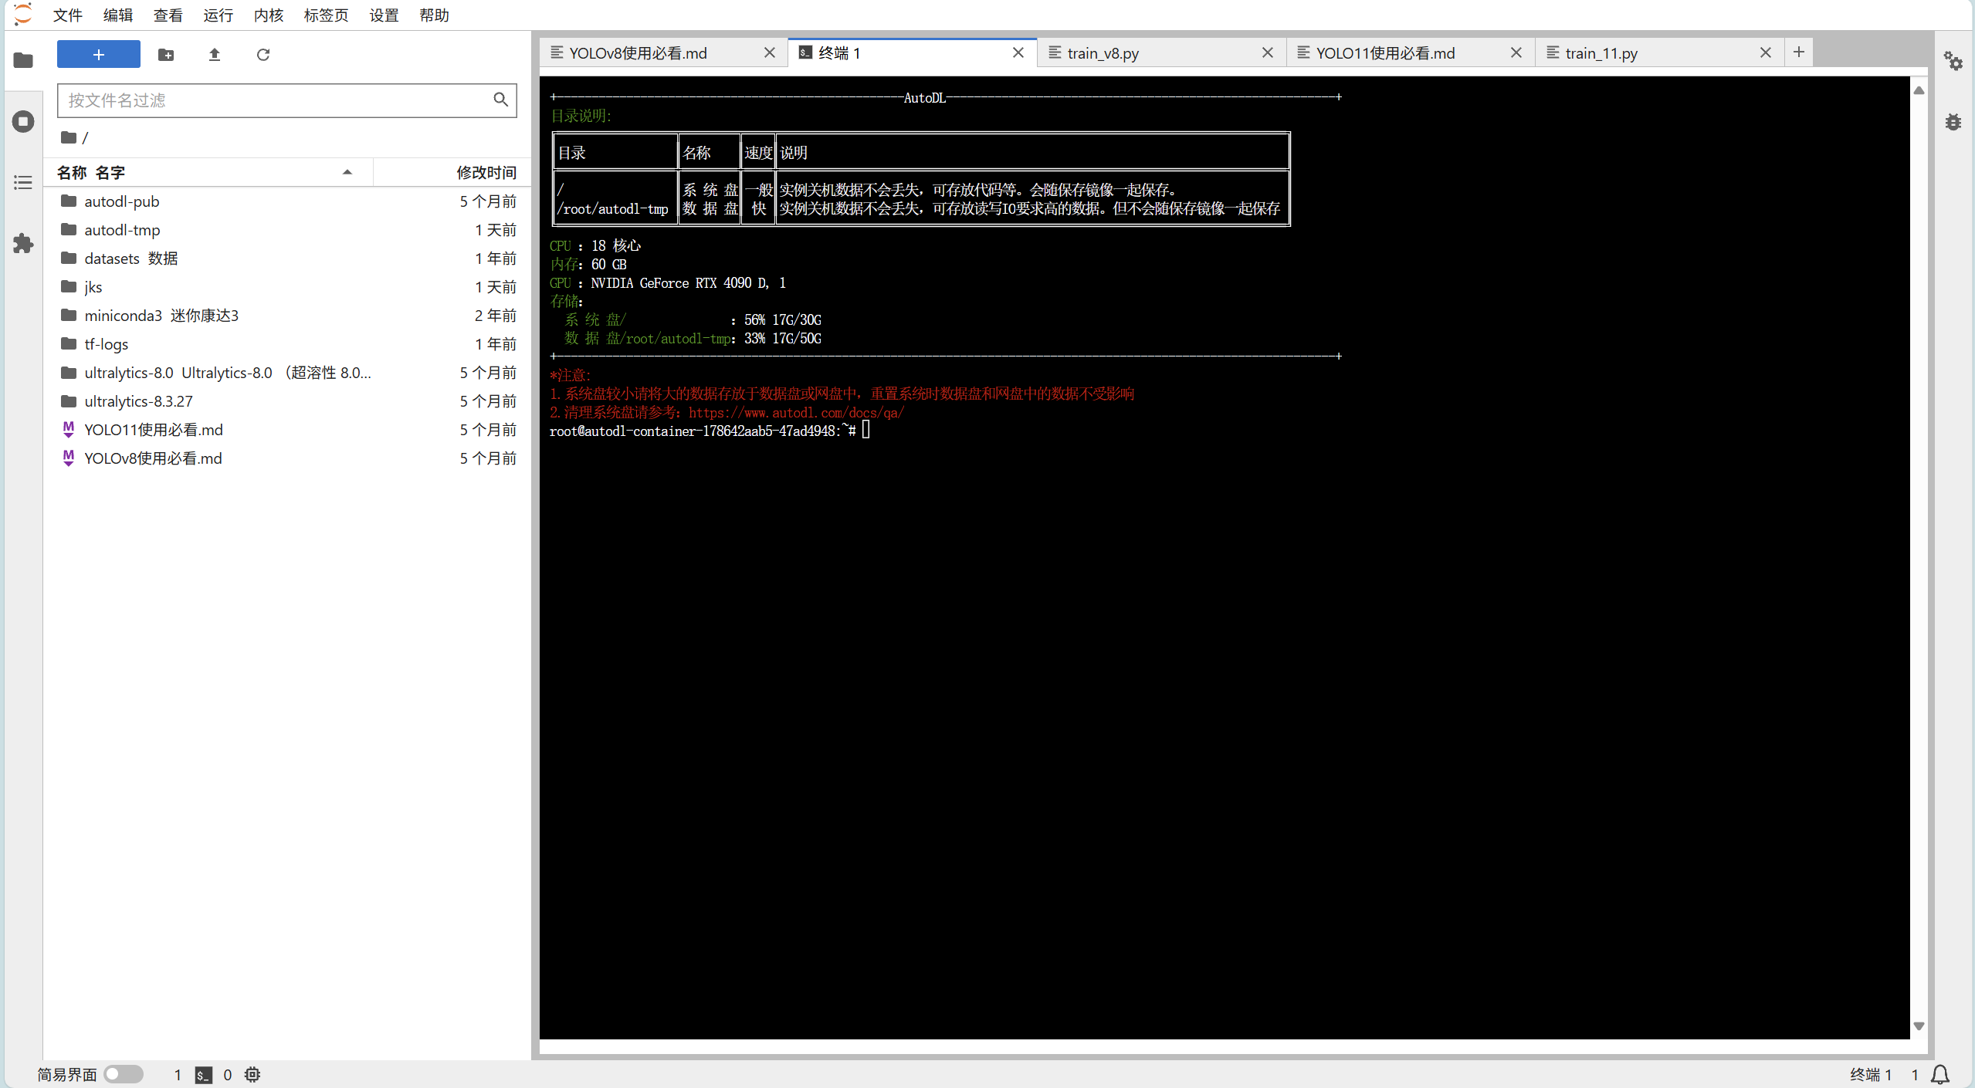

在左边的文件目录下，其中命名为jks的文件夹内为决赛数据集，ultralytics-8.3.27为YOLOv8的主程序文件。

|  |  |
| --- | --- |
|  |  |

1. 训练演示

首先知晓基本操作以下，

操作一:

点击朝上箭头，执行上传文件操作

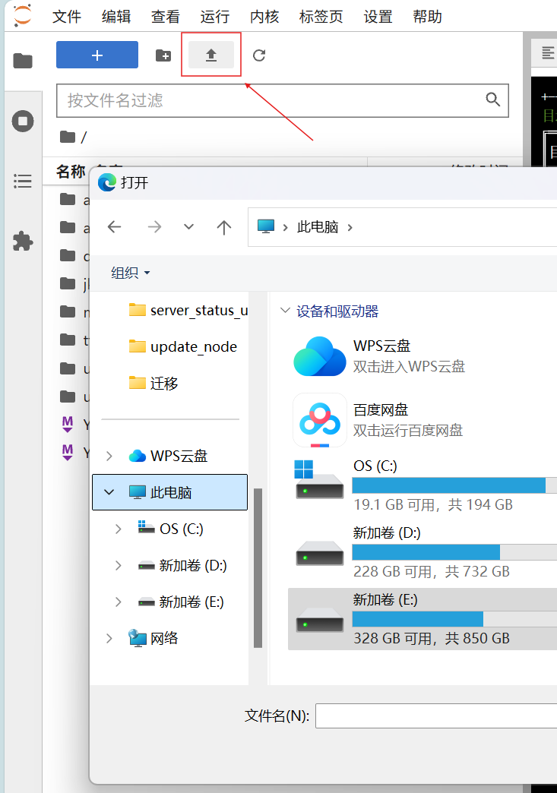

操作二

先点击左上角加号，再点击右边终端，即可在任意文件夹下新建终端

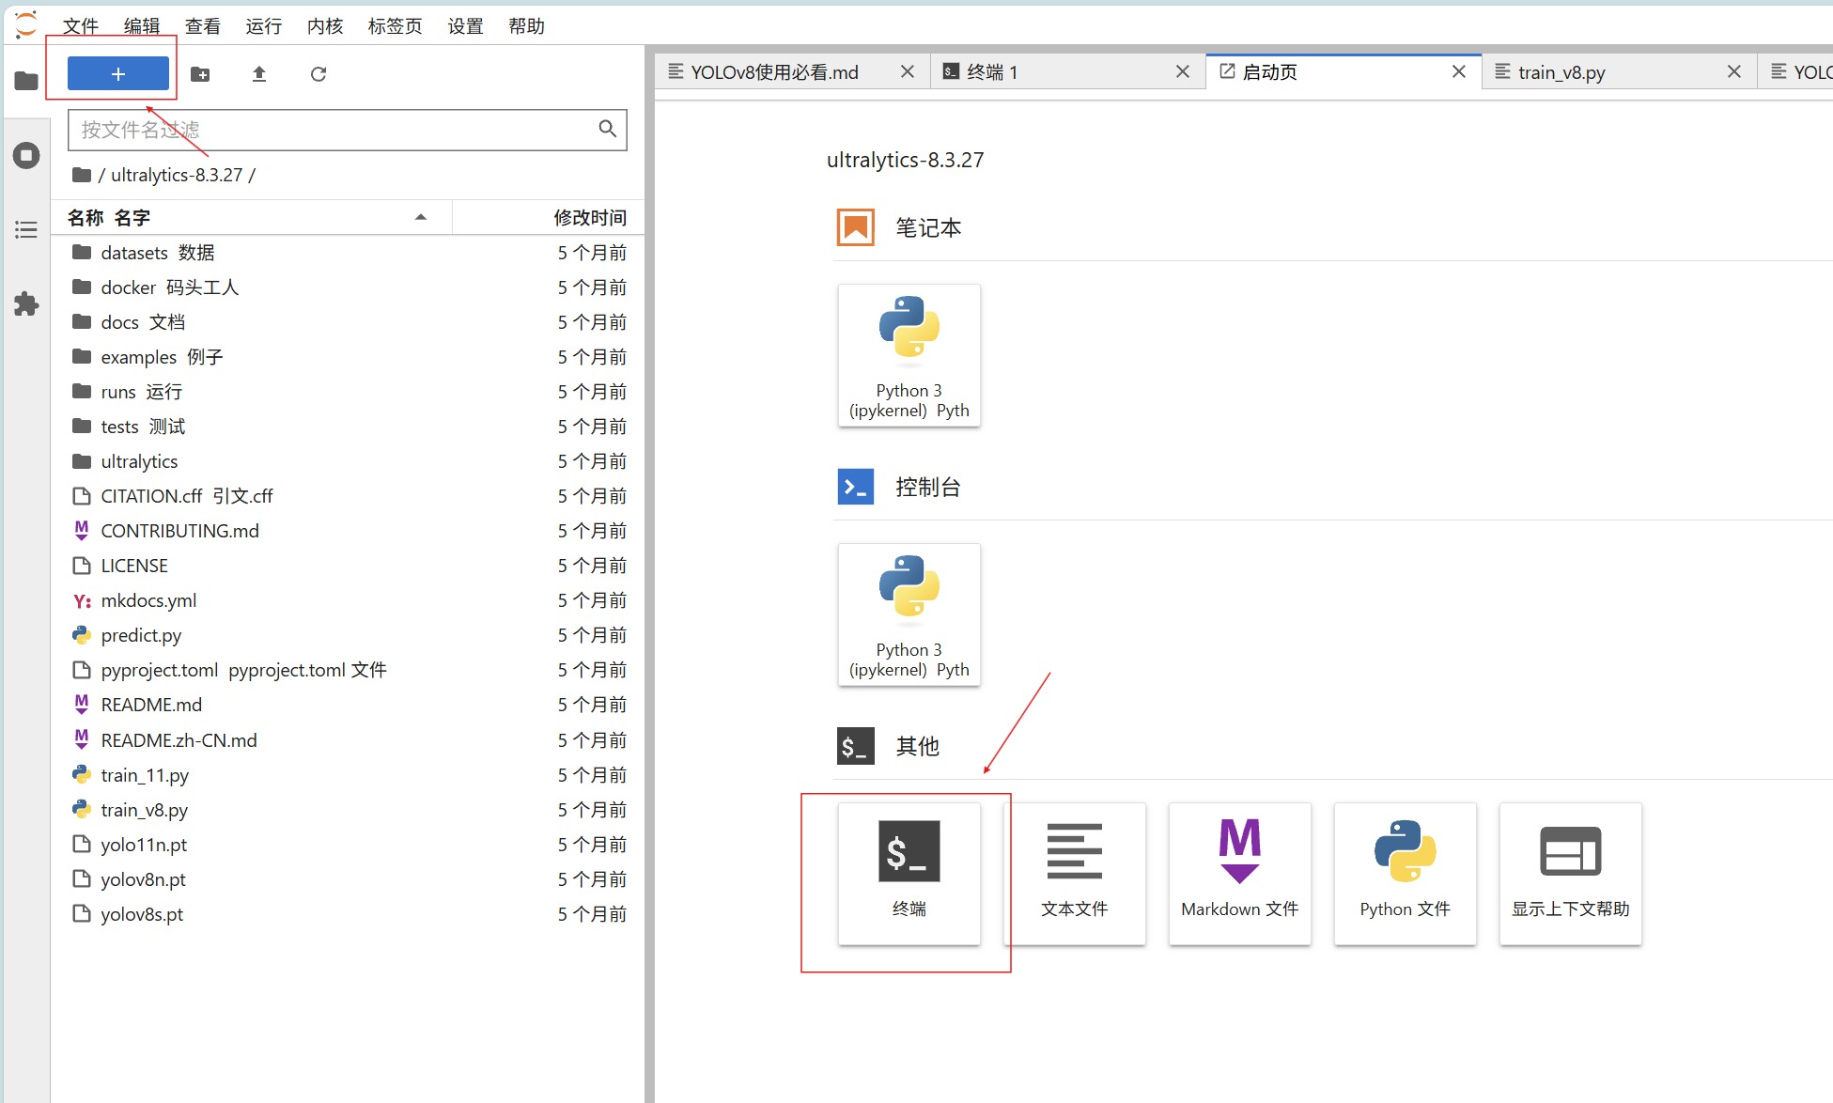

知晓以上操作后，即可开始训练数据集，以原始文件为例，先进入ultralytics-8.3.27文件夹下，建立新的终端，输入执行训练脚本指令，python3 train_v8.py，点击回车即可开始训练。以上皆为演示，实际操作需结合具体脚本及配置文件设置实施。

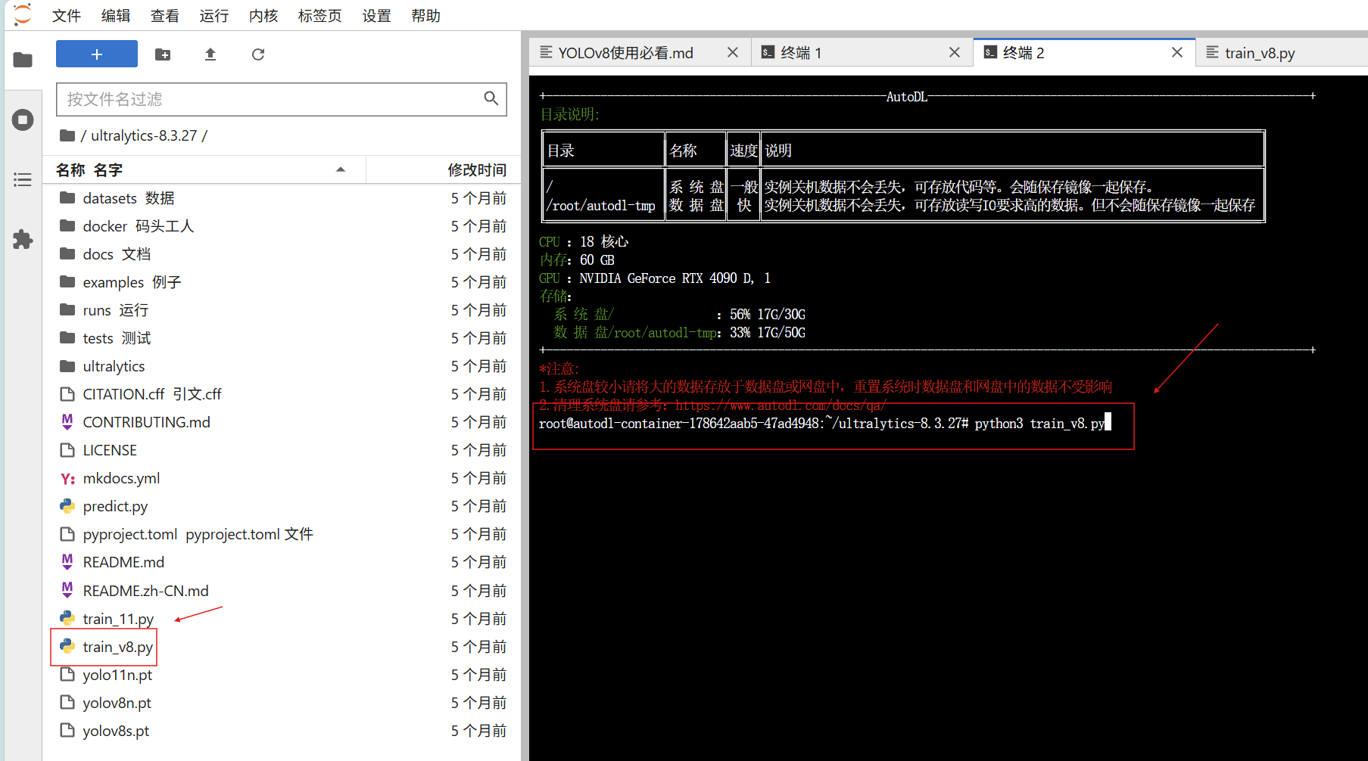

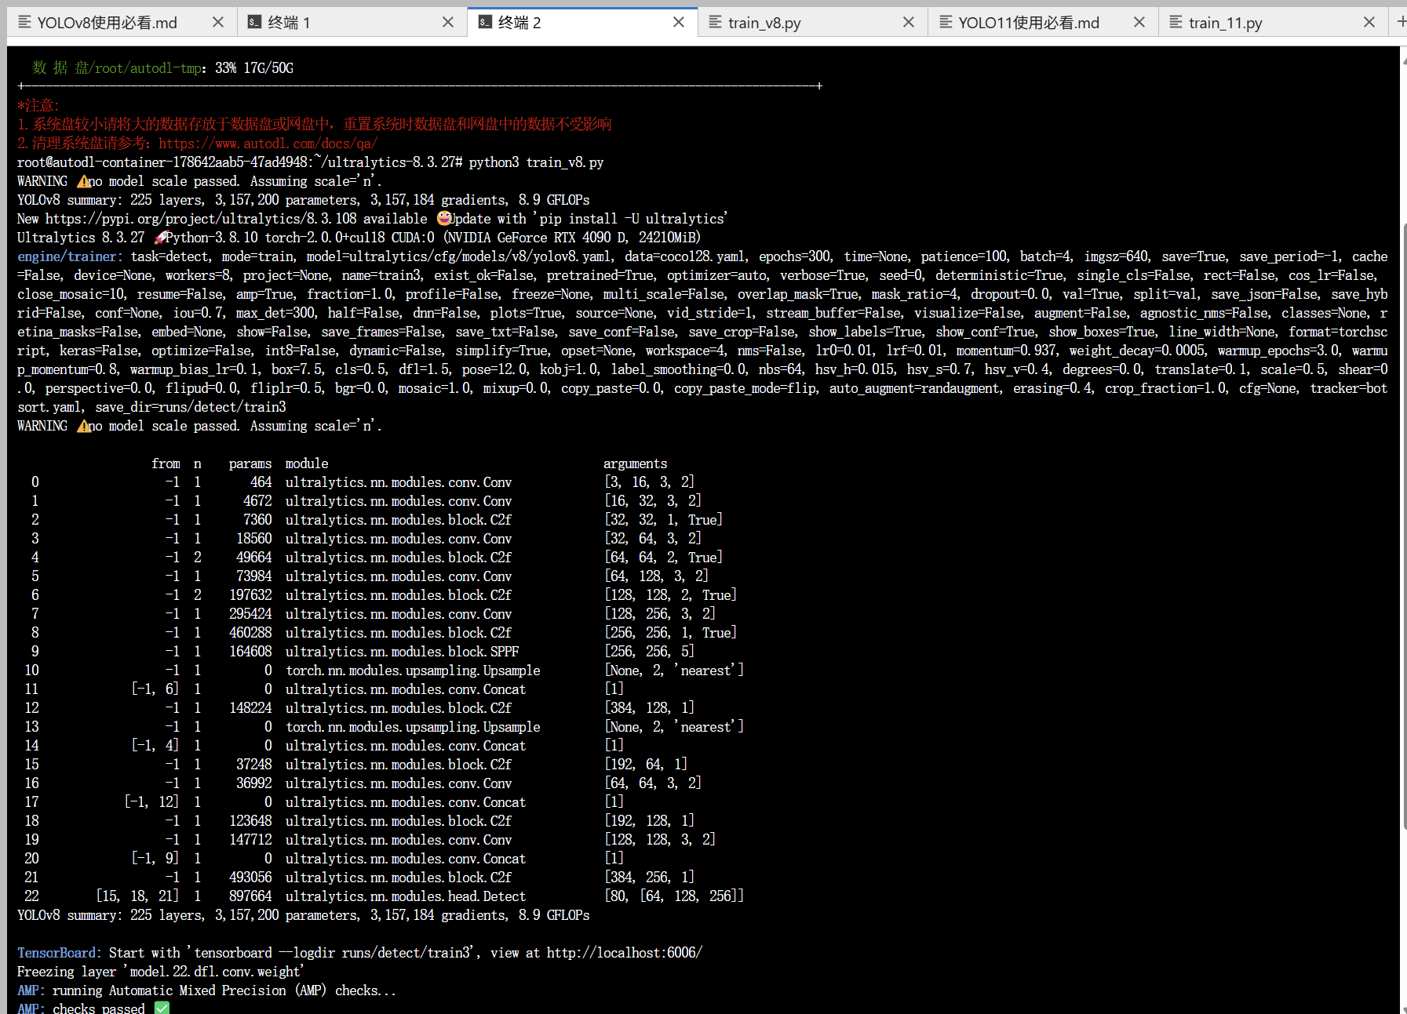

1. 训练参数推荐

训练超参数推荐，workers建议与cpu核心数保持一致或接近，一般默认为16或18；batch(batchsize)建议设置为64，可释放gpu最大效能，具体设置可通过实例监控查看gpu性能释放情况以及cpu使用率，cpu使用率峰值为cpu核心数×100%。

